|  |  |
| --- | --- |
| **見積依頼** | **有限会社池田スクリューテクノ行** |
|  | TEL：045-303-3989 FAX：045-303-3946 E-mail[：info@ikeda-screwtechno.jp](mailto:info@ikeda-screwtechno.jp) |

単位：㎜

特記事項

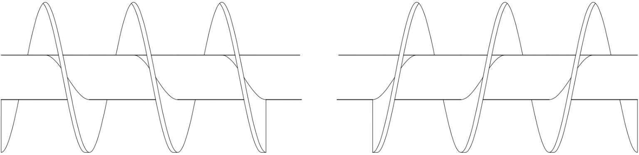

右羽根

左羽根

③ピッチ

④板厚

②パイプ径

①外径

|  |  |  |
| --- | --- | --- |
| **材質** | 巻方向 | 数量 |
|  | 右 |  |
| 左 |  |

|  |  |
| --- | --- |
| 会社名 |  |
| ご担当者 |  |
| 所在地 | 〒 |
| TEL：FAX |  |
| mail |  |
| 直送先 |  |